ПРАКТИЧЕСКИЕ РЕКОМЕНДАЦИИ ДЛЯ РОДИТЕЛЕЙ
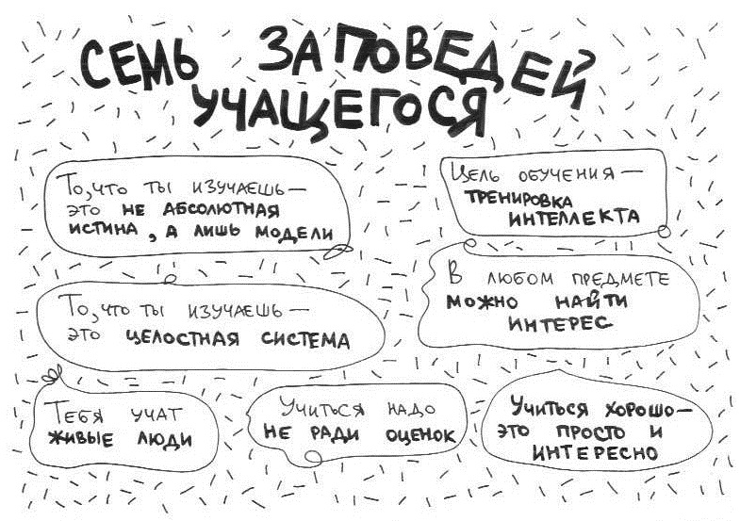
1.Задолго до экзаменов обсудите с ребенком, что именно ему придется сдавать, какие дисциплины кажутся ему наиболее сложными, почему. Эта информация поможет совместно создать план подготовки: на какие предметы придется потратить больше времени, а что требует только повторения. Определите вместе с ребенком его «золотые часы» («жаворонок» он или «сова»). Сложные темы лучше изучать в часы подъема, хорошо знакомые - в часы спада.
2.Прочитайте список вопросов к экзамену. Не стесняйтесь признаться ребенку, что уже не очень хорошо помните большинство разделов биологии, химии или любого другого предмета, который ему необходимо подготовить. Пусть он просветит вас по некоторым темам, а вы задайте вопросы. Чем больше он успеет вам рассказать, тем лучше.
3.Обсудите вопрос о пользе и вреде шпаргалок. Во-первых, ребенку будет интересно знать ваше мнение на этот счет (возможно, он даже удивится, что вы тоже пользовались шпаргалками и вообще знаете, что это такое). Во-вторых, необходимо помочь ребенку понять, что доставать шпаргалку имеет смысл только тогда, когда он не знает вообще ничего. Если ему кажется, что, ознакомившись с содержанием шпаргалки, он сможет получить отметку лучше, рисковать не стоит. В любом случае помочь человеку может только та шпаргалка, что написана его собственной рукой.
4.В выходной, когда вы никуда не торопитесь, устройте ребенку репетицию письменного экзамена. Например, возьмите один из вариантов вступительных задач по математике из справочника для поступающих в вузы. Договоритесь, что у него будет 3 или 4 часа, усадите за стол, свободный от лишних предметов, дайте несколько чистых листов бумаги, засеките время и объявите о начале «экзамена». Проследите, чтобы его не отвлекали телефон или родственники. Остановите испытание, когда закончится время, дайте школьнику отдохнуть и проверьте вместе с ним правильность выполнения заданий. Постарайтесь исправить ошибки и обсудить, почему они возникли. Поговорите и об ощущениях, возникших в ходе домашнего экзамена: было ли ему забавно или неуютно, удалось ли сосредоточиться на задании и не отвлекаться?
5.Следите за тем, чтобы во время подготовки ребенок регулярно делал короткие перерывы. Объясните ему, что отдыхать, не дожидаясь усталости, - лучшее средство от переутомления. Важно, чтобы он обходился без стимуляторов (кофе, крепкого чая), нервная система перед экзаменом и так на взводе. Немало вреда может нанести и попытка сосредоточиться над учебниками в одной комнате с работающим телевизором или радио. Если школьник хочет работать под музыку, не надо этому препятствовать, только договоритесь, чтобы это была музыка без слов.
6.Если ваш ребенок получил оценку ниже, чем хотелось бы, или вовсе "провалил" экзамен, помогите ему справиться с этой бедой. Не осуждайте и не насмехайтесь над ним, вместо этого воспользуйтесь возможностью понять, в чем причина неудачи, обсудите, какие выводы можно сделать и что означает в данном случае «не повезло».
Желаем успешной сдачи экзаменов!

